Nama : Maulana Alhif Ikhsan

NIM : L200180120

Kelas : E

Modul 10

Kegiatan

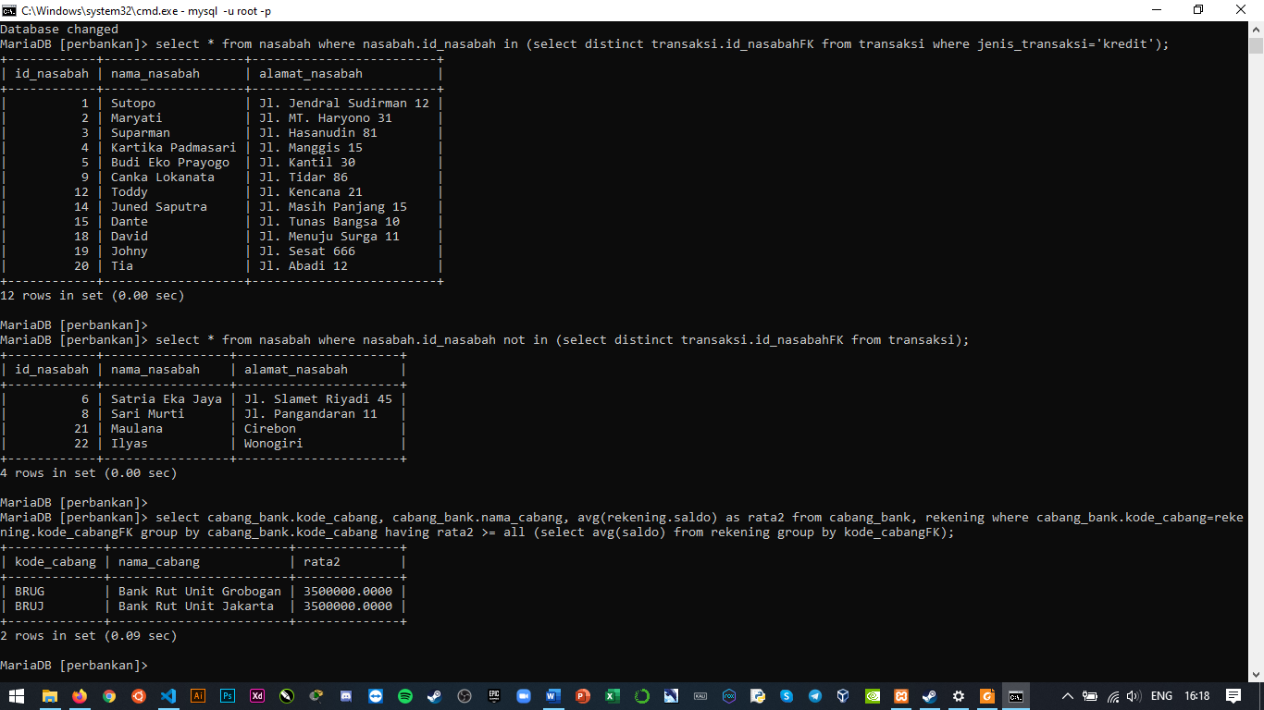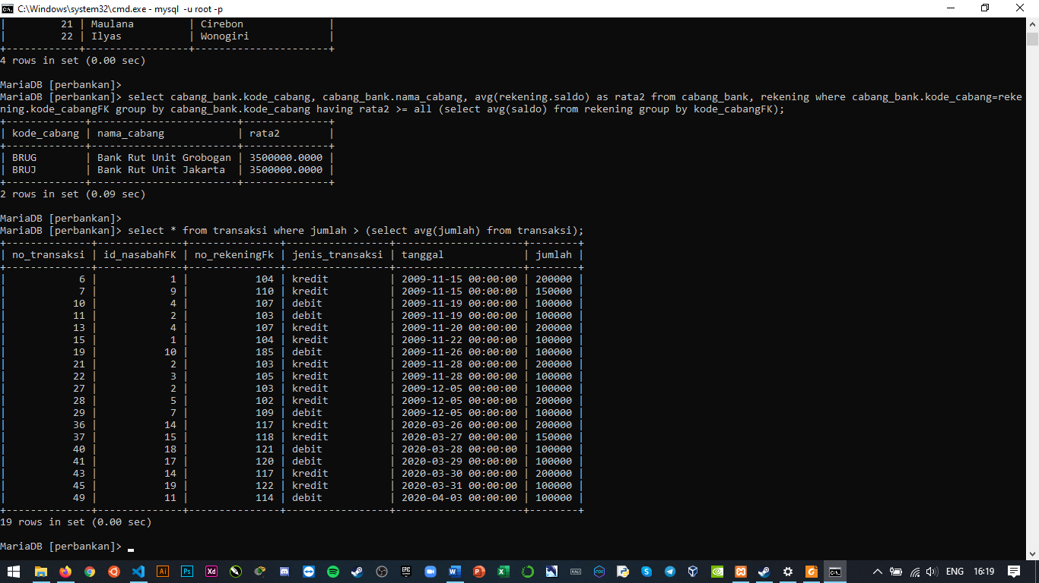

Tugas

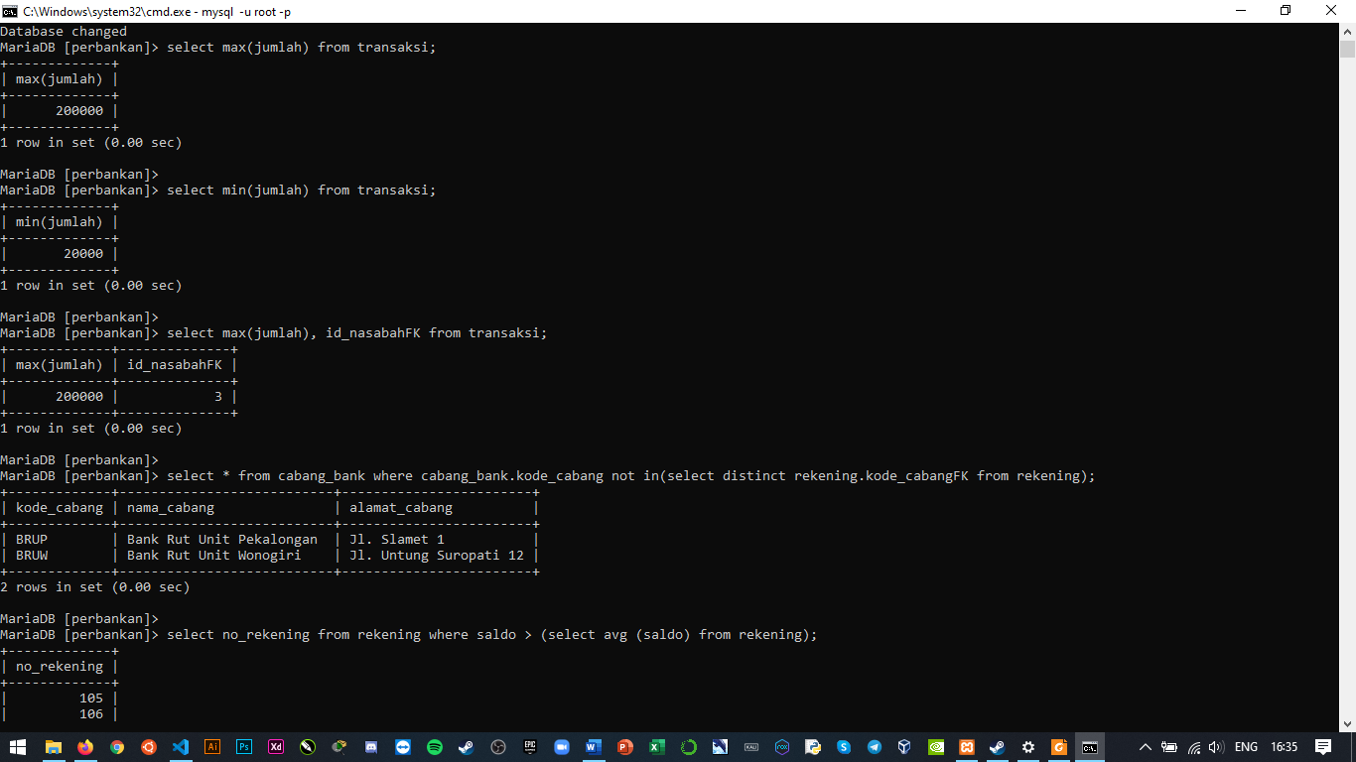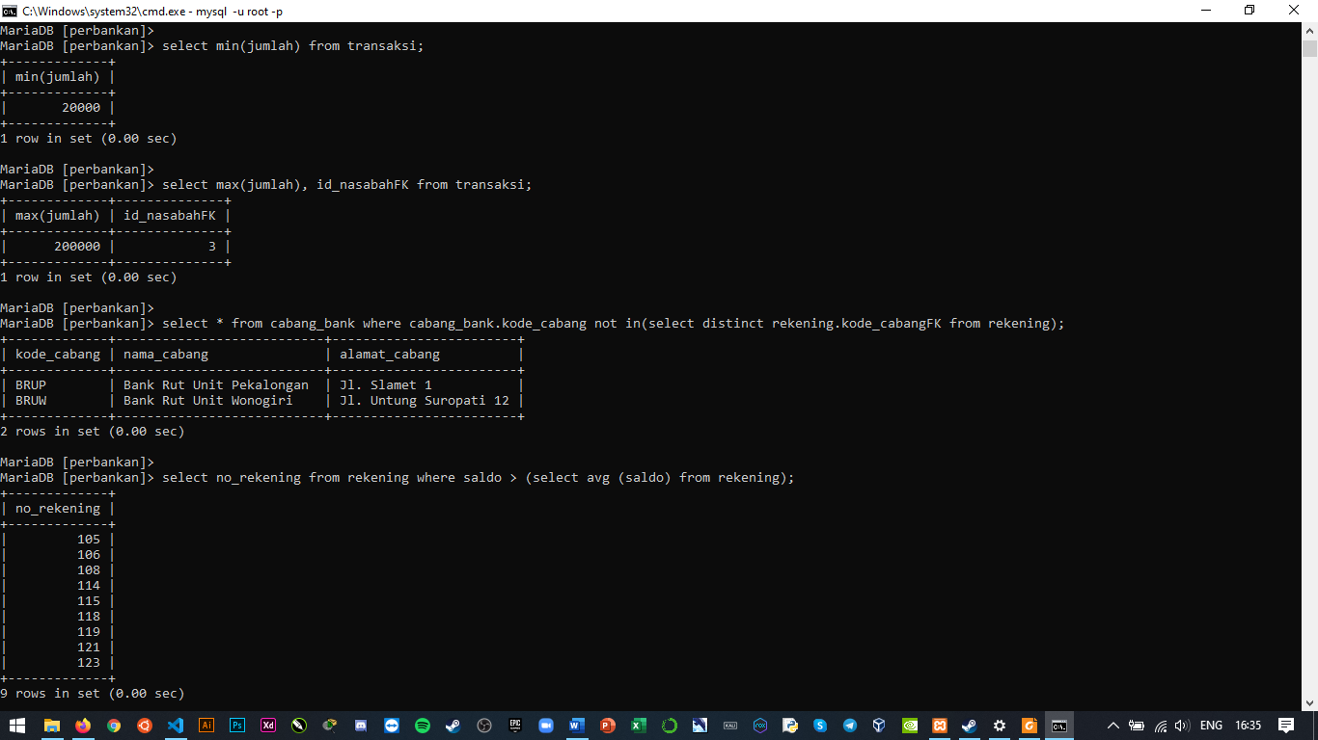

Catatan : kurang nomer 6 dan 7